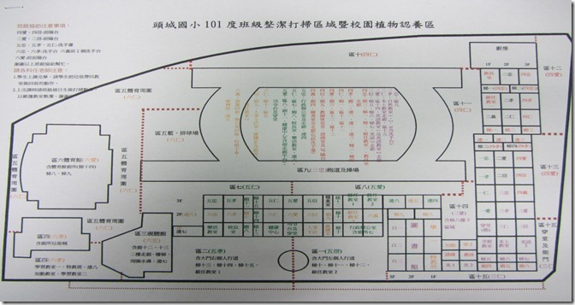
非常感謝各班辛苦打掃的同學及指導的各班導師，因為班級人數和班級數變少，所以各班負責掃地區域範圍擴大，所以要在短時間內完成所有的打掃清潔工作，真的很困難，但還是請大家用心打掃，維護校園整潔，感謝大家。
※打掃時間為星期一~五早上7:50~8:00
下午2:55~3:10
讀半天的年級時間為: 11:05~11:15

